GUSTAR=LIKE

YO = I

ME GUSTA | ME GUSTA LA MANZANA | NO ME GUSTA LA MANZANA
ME GUSTAN | ME GUSTAN LAS MANZANAS | NO ME GUSTAN LAS MANZANAS
TÚ= You
\

TE GUSTA | ME GUSTA LA PIZZA | NO ME GUSTA LA PIZZA
TE GUSTAN | ME GUSTAN LAS PIZZAS DE PAPA JONES | NO ME GUSTAN LAS PIZZAS DE PAPA JONES
EL,ELLA,USTED
He , she , You Formal

LE GUSTA | LE GUSTA EL PROGRAMA | NO LE GUSTA EL PROGRAMA
LE GUSTAN | LE GUSTAN LOS PROGRAMAS | NO LE GUSTAN LOS PROGRAMAS
NOSOTROS- NOSOTRAS
We masc We Fem

NOS GUSTA | NOS GUSTA LA MALTEADA | NO ME GUSTA LA MALTEADA
NOS GUSTAN | NOS GUSTAN LOS HELADOS DE SONIC | NO NOS GUSTAN LAS MALETADAS DE SONIC
USTEDES , ELLOS,ELLAS
You all ,They M , they F

LES GUSTA | LES GUTA LA PELICULA | NO LES GUSTA A PELICULA
LES GUSTAN | LES GUSTAN LAS PELICULAS | NO LES GUSTAN LAS PELICULAS
Créate a Power Point Presentation or a Word document adding pictures for the following situations. Look at the example

Likes and Dislikes

Example

YO

- La película del hombre Araña
- Las películas de Amor

Affirmative Me gusta la película del hombre Araña porque es Interesante

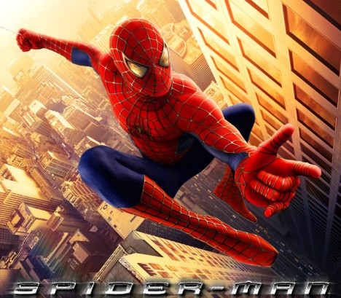

Negative No me gustan las películas de Ciencia Ficción Porque son aburridas
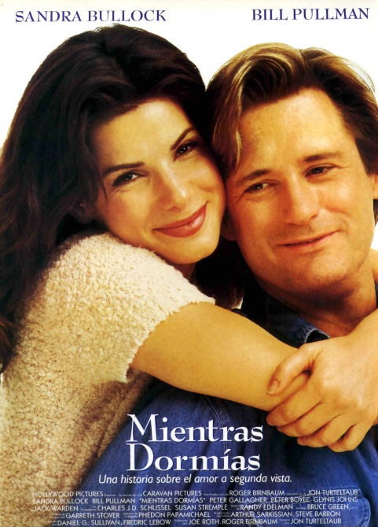
Tú
- El helado de Vainilla
- Las malteadas

Ellos
- Los libros de Aventuras
- Las telenovelas

Ustedes
- Los macarrones con queso
- La caza

Ella
- La sopa
- Las matemáticas

Nosotros
- La música de Bryan Adams
- Los conciertos de Usher

Tú
- Las carreras de carros
- El lamborghini Azul

él
- El ajedrez
- Los zapatos deportivos

Nosotros
- La camisa roja
- Los animales

Yo
- La comida de Golden Corral
- Las verduras

Ustedes
- La música de Michael Jackson
- Las carreras de Nascar

